新聞資料NEWS LETTER
高雄海洋科技產業創新專區 三中心正式動工
助離岸風電向前邁步

離岸風能被視為海洋經濟之一環，是全球海洋經濟附加價值毛額(GVA)貢獻度成長最快的產業，更是政府近年來主力推動的項目。現規劃高雄興達漁港為據點，設立「高雄海洋科技產業創新專區」，今(5/31)由總統府陳菊秘書長擔任主祭，率領行政院陳其邁副院長、經濟部林全能次長、高雄市政府葉匡時副市長等貴賓，一同於專區內舉行三中心動工典禮，共同見證離岸風電邁入新里程碑。

經濟部林全能次長表示，如同經濟部規劃，離岸風場開發分為三階段，先示範、次潛力、後區塊，前二個階段已動工並開始發電，目前進行第三階段區塊開發，規劃2026年起至2030年以每年釋出1GW、五年釋出5GW的「區塊開發」容量。期盼國內廠商與開發商合作練兵，共享亞太風電市場商機。專區計畫不但是綠能產業的推手，三中心更是以「鑽石級」綠建築與「鑽石級」智慧建築作為規劃，明年完工後將成為興達港指標景點，不論是在產業或休憩方面，均能促進地方就業與經濟發展。

金屬中心林秋豐執行長指出，中心已籌備規劃一段時間，經過多次跨單位協商與整合推動，在各級長官指導與多方努力促成之下，以「海洋科技工程人才培訓及認證中心」、「海洋科技產業創新研發中心」、「海洋科技工程材料研發及驗證中心」為主軸進行，預定區總面積約6.72公頃，並鏈結國外Maersk Training、MARIN等一流技術團隊，導入國際標竿成功做法，滿足人培中心取得國際認證以及深水池設計之需求。人培中心開始營運後，未來將可培育基礎課程(BST/BTT)、進階課程(ART/EFA)及其他客製化課程等類別，初期預計每年培訓500人以上，期許「高雄海洋科技產業創新專區」能讓台灣成為離岸風電亞太供應鏈之先驅。

待整體專區建置完成後，不僅促成離岸風電海事工程科技產業之人力供給在地化，吸引當地年輕人返鄉工作，預期創造360個以上就業機會並引進10家業者進駐專區，同時活化興達港週邊經濟。隨著營運逐漸成熟，結合興達港週邊特色，發展成為具產業科技與休閒觀光效益之特別專區，估計將每年吸引上萬人潮至興達港參與各項活動，帶動整體經濟動能，創造產值96億元，目標將漁港轉型升級，蛻變成為亞太地區離岸風電的重要基地。

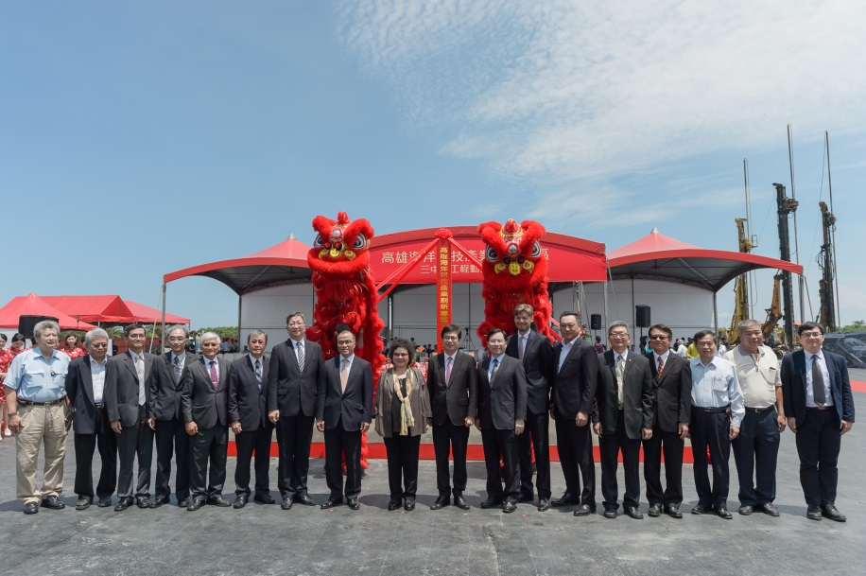

圖一、高雄海洋科技產業創新專區三中心動工典禮大合照。
從左至右依序為金屬中心董事長林仁益(左5)、高雄市政府副市長葉匡時 (左8)、
總統府秘書長陳菊(左9)、行政院副院長陳其邁(右9)、經濟部次長林全能(右8)、
金屬中心執行長林秋豐(右5)。
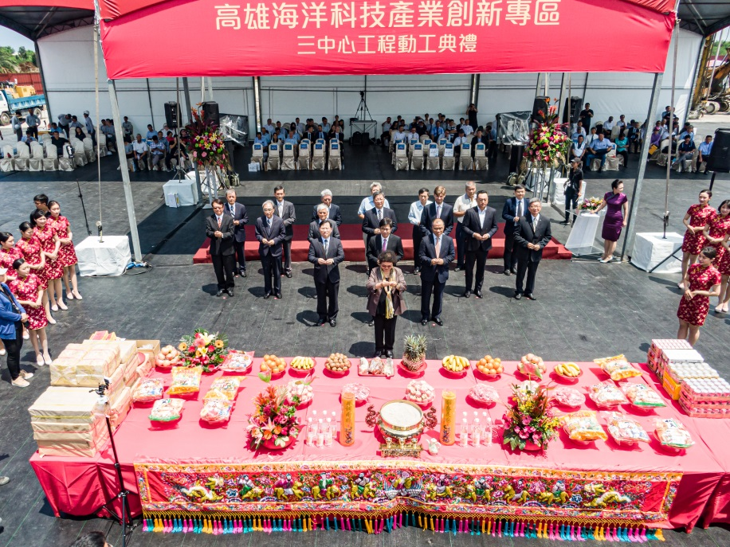

圖二、高雄海洋科技產業創新專區三中心動工典禮祭祀祈福。
(首排中)總統府祕書長陳菊、(二排左起)經濟部次長林全能、行政院副院長陳其邁、高雄市政府副市長葉匡時、(三排左3)金屬中心董事長林仁益、
(三排右1)金屬中心執行長林秋豐。

